ФЕДЕРАЛЬНОЕ Государственное АВТОНОМНОЕ образовательное УЧРЕЖДЕНИЕ ВЫСШЕГО образования
«БЕЛГОРОДСКИЙ ГОСУДАРСТВЕННЫЙ НАЦИОНАЛЬНЫЙ
ИССЛЕДОВАТЕЛЬСКИЙ УНИВЕРСИТЕТ»
(НИУ «БелГУ»)

ИНСТИТУТ ИНЖЕНЕРНЫХ И ЦИФРОВЫХ ТЕХНОЛОГИЙ

Кафедра прикладной информатики и информационных технологий

Отчет по лабораторной работе № 3
Тема работы «Эквивалентное разделение и анализ граничных значений»
по дисциплине «Верификация и тестирование информационных систем»

студента заочного отделения
3 курса 12002408 группы
Блинов Кирилл Игоревич

Проверил:
Лебединский Дмитрий Витальевич

БЕЛГОРОД 2026 г.
Цель работы: изучить эквивалентное разделение и анализ граничных значений, составить чек-листы и проверить учебные формы по выбранным данным.
Задание
Ответить на пять вопросов, составить и выполнить чек-лист расчёта букета, оформить найденные дефекты, дополнительно проверить фамилию и срок годности.
1 Ответы на теоретические вопросы
1.1 Эквивалентное разделение
Данные делят на классы с одинаковым ожидаемым поведением и выбирают представителей. Например, для 25–34 роз тариф равен 108 рублям, 30 роз стоят 3240 рублей.
1.2 Анализ граничных значений
Проверяют границы и соседние значения: 24, 25, 26 и 199, 200, 201 роза. Это позволяет быстро найти ошибки сравнений и включения границ.
1.3 Таблица принятия решений
Таблица сопоставляет сочетания условий с действиями. Она полезна при зависимых правилах: например, обязательные поля заполнены и пароль верен. Каждое правило проверяют отдельно.
1.4 Тестирование состояний
Выделяют состояния, события и допустимые/запрещённые переходы. Успешный вход создаёт сессию, выход завершает её, неверный пароль не меняет состояние авторизации.
1.5 Комбинации входных данных
Сочетания параметров выявляют ошибки их взаимодействия. Для конечных наборов полный перебор – декартово произведение значений. При большом числе тестов применяют классы, риск и pairwise, попарное покрытие не равно полному.
2 Расчёт стоимости букета
Стенд: https://all-practice.netlify.app/tasks/equivalents/number/number-check
Проверка выполнена 02.11.2026 в Windows, в браузере. Ожидаемые суммы рассчитаны независимо от формы.
Цена всего букета равна количеству роз, умноженному на тариф соответствующего диапазона: 1–24 – 131 руб., 25–34 – 108 руб., 35–50 – 96 руб., 51–100 – 89 руб., 101–200 – 84 руб. Это единый тариф для всех роз букета, не накопительный расчёт по ступеням.
В исходном задании не названы нижняя граница, целочисленность и допустимая запись числа. Для основных проверок принято рабочее уточнение: целое количество от 1 до 200. Ошибка на 50 розах подтверждена исходными тарифами и не зависит от этого уточнения. Дроби, экспонента, знак «+» и внешние пробелы отмечены отдельно, их статус требует согласования формата ввода.
2.1 Классы эквивалентности
Количество роз | Тариф или результат | Представитель
1–24 | 131 | 10
25–34 | 108 | 30
35–50 | 96 | 40
51–100 | 89 | 75
101–200 | 84 | 150
Меньше 1 и больше 200 | Некорректное количество | 0, 201
Пусто и нечисловой ввод | Некорректное количество | Пусто, abc

2.2 Чек-лист и фактические результаты
Перед каждой проверкой заменить всё значение поля и нажать «Рассчитать», сравнить итоговую сумму с независимым расчётом. На 50 розах повторить проверку. «Пройден» для недопустимого ввода означает корректное отклонение. «Уточнить» применяется там, где формат ввода не определён исходными требованиями.
ID | Ввод | Техника | Ожидается | Фактически | Статус
B01 | -1 | Недопустимый ввод | Некорректное количество | Некорректное количество | Пройден
B02 | 0 | Недопустимый ввод | Некорректное количество | Некорректное количество | Пройден
B03 | 1 | Граница | 131 руб. | 131 рублей | Пройден
B04 | 2 | Граница | 262 руб. | 262 рублей | Пройден
B05 | 10 | Представитель класса | 1310 руб. | 1310 рублей | Пройден
B06 | 23 | Граница | 3013 руб. | 3013 рублей | Пройден
B07 | 24 | Граница | 3144 руб. | 3144 рублей | Пройден
B08 | 25 | Граница | 2700 руб. | 2700 рублей | Пройден
B09 | 26 | Граница | 2808 руб. | 2808 рублей | Пройден
B10 | 30 | Представитель класса | 3240 руб. | 3240 рублей | Пройден
B11 | 33 | Граница | 3564 руб. | 3564 рублей | Пройден
B12 | 34 | Граница | 3672 руб. | 3672 рублей | Пройден
B13 | 35 | Граница | 3360 руб. | 3360 рублей | Пройден
B14 | 36 | Граница | 3456 руб. | 3456 рублей | Пройден
B15 | 40 | Представитель класса | 3840 руб. | 3840 рублей | Пройден
B16 | 49 | Граница | 4704 руб. | 4704 рублей | Пройден
B17 | 50 | Граница | 4800 руб. | 4450 рублей | Не пройден
B18 | 51 | Граница | 4539 руб. | 4539 рублей | Пройден
B19 | 52 | Граница | 4628 руб. | 4628 рублей | Пройден
B20 | 75 | Представитель класса | 6675 руб. | 6675 рублей | Пройден
B21 | 99 | Граница | 8811 руб. | 8811 рублей | Пройден
B22 | 100 | Граница | 8900 руб. | 8900 рублей | Пройден
B23 | 101 | Граница | 8484 руб. | 8484 рублей | Пройден
B24 | 102 | Граница | 8568 руб. | 8568 рублей | Пройден
B25 | 150 | Представитель класса | 12600 руб. | 12600 рублей | Пройден
B26 | 199 | Граница | 16716 руб. | 16716 рублей | Пройден
B27 | 200 | Граница | 16800 руб. | 16800 рублей | Пройден
B28 | 201 | Недопустимый ввод | Некорректное количество | Некорректное количество | Пройден
B29 | Пусто | Недопустимый ввод | Некорректное количество | Некорректное количество | Пройден
B30 | 1.5 | Дробное количество | Некорректное количество | 131 рублей | Уточнить
B31 | abc | Недопустимый ввод | Некорректное количество | Некорректное количество | Пройден
B32 | 2e1 | Нестандартная запись числа | Формат не определён | 262 рублей | Уточнить
B33 | « 25 » (с пробелами) | Нестандартная запись числа | Формат не определён | 2700 рублей | Уточнить
B34 | +25 | Нестандартная запись числа | Формат не определён | 2700 рублей | Уточнить
Из 34 вводов основное несоответствие исходным тарифам найдено для 50 роз: 4450 вместо 4800 рублей. Дробь 1.5 преобразуется в 1, экспонентная запись 2e1 – в 2. Эти наблюдения требуют уточнения формата.

2.3 Баг-репорт расчёта букета
L3-B01 Для 50 роз используется цена 89 вместо 96 рублей
Условия: Открыта форма «Букеты».
Шаги: 1. Ввести 50. 2. Нажать «Рассчитать».
Ожидается: 4800 рублей: 50 × 96, поскольку 50 входит в диапазон 35–50. Фактически: 4450 рублей.
Воспроизводимость: Повторяется при повторном расчёте. Серьёзность: средняя. Предлагаемый приоритет: P2 (средний).
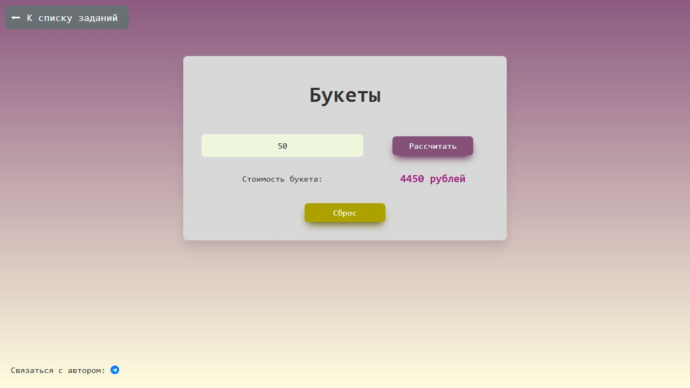
Рисунок 1 – Неверная стоимость букета из 50 роз
3 Проверка фамилии
Дополнительное задание. Стенд: https://all-practice.netlify.app/tasks/equivalents/others/others-check
Первая форма: 2–20 символов включительно, только кириллица, допустимое значение – «Принято», недопустимое – «Отклонено», пустое – «Введите фамилию».
Классы: пусто, кириллица длиной 2–20, неверная длина, другие символы. Границы: 1, 2, 3, 19, 20, 21. Действие: ввести значение и нажать «Проверить» первой формы.

3.1 Чек-лист проверки фамилии
ID | Ввод | Длина | Ожидается | Фактически | Статус
S01 | Пусто | 0 | Введите фамилию | Введите фамилию | Пройден
S02 | А | 1 | Отклонено | Отклонено | Пройден
S03 | Аб | 2 | Принято | Отклонено | Не пройден
S04 | Абв | 3 | Принято | Отклонено | Не пройден
S05 | 19 букв «А» | 19 | Принято | Принято | Пройден
S06 | 20 букв «А» | 20 | Принято | Принято | Пройден
S07 | 21 букв «А» | 21 | Отклонено | Принято | Не пройден
S08 | Иванов | 6 | Принято | Принято | Пройден
S09 | Ёж | 2 | Принято | Отклонено | Не пройден
S10 | Ivanov | 6 | Отклонено | Отклонено | Пройден
S11 | Иванов1 | 7 | Отклонено | Принято | Не пройден
S12 | Иванov | 6 | Отклонено | Отклонено | Пройден
S13 | Анна Мария | 10 | Отклонено | Принято | Не пройден
S14 | Иванов-Петров | 13 | Отклонено | Отклонено | Пройден
S15 | « Иванов » (по 2 пробела) | 10 | Отклонено | Отклонено | Пройден
S16 | Пробел | 1 | Отклонено | Отклонено | Пройден
S17 | Ёлкин | 5 | Принято | Принято | Пройден
S18 | Семёнов | 7 | Принято | Принято | Пройден
S19 | Абвг | 4 | Принято | Принято | Пройден
S20 | Иванов2 | 7 | Отклонено | Принято | Не пройден
S21 | Иванов, | 7 | Отклонено | Отклонено | Пройден

3.2 Баг-репорты проверки фамилии
L3-S01 Отклоняется допустимая фамилия из двух или трёх букв
Условия: Открыта первая форма «Проверка фамилии (строки)».
Шаги: 1. Ввести «Аб». 2. Нажать «Проверить» первой формы. 3. Повторить с «Абв».
Ожидается: «Принято» для обоих значений: только кириллица, длина 2 и 3 при допустимых 2–20. Фактически: «Отклонено» для обоих значений.
Воспроизводимость: Повторяется. Серьёзность: средняя. Предлагаемый приоритет: P2 (средний).
L3-S02 Принимается фамилия длиннее 20 символов
Условия: Открыта первая форма проверки фамилии.
Шаги: 1. Ввести строку из 21 буквы «А». 2. Нажать «Проверить» первой формы.
Ожидается: «Отклонено»: превышен предел 20 символов. Фактически: «Принято».
Воспроизводимость: Подтверждено выполненной проверкой. Серьёзность: средняя. Предлагаемый приоритет: P2 (средний).
L3-S03 Принимаются недопустимые символы в фамилии
Условия: Открыта первая форма проверки фамилии.
Шаги: 1. Ввести «Иванов1» и нажать «Проверить» первой формы. 2. Повторить с «Иванов2» и «Анна Мария».
Ожидается: «Отклонено»: цифры и пробел не являются кириллическими буквами. Фактически: «Принято» для всех трёх значений.
Воспроизводимость: Подтверждено тремя значениями S11, S13 и S20. Серьёзность: средняя. Предлагаемый приоритет: P2 (средний).
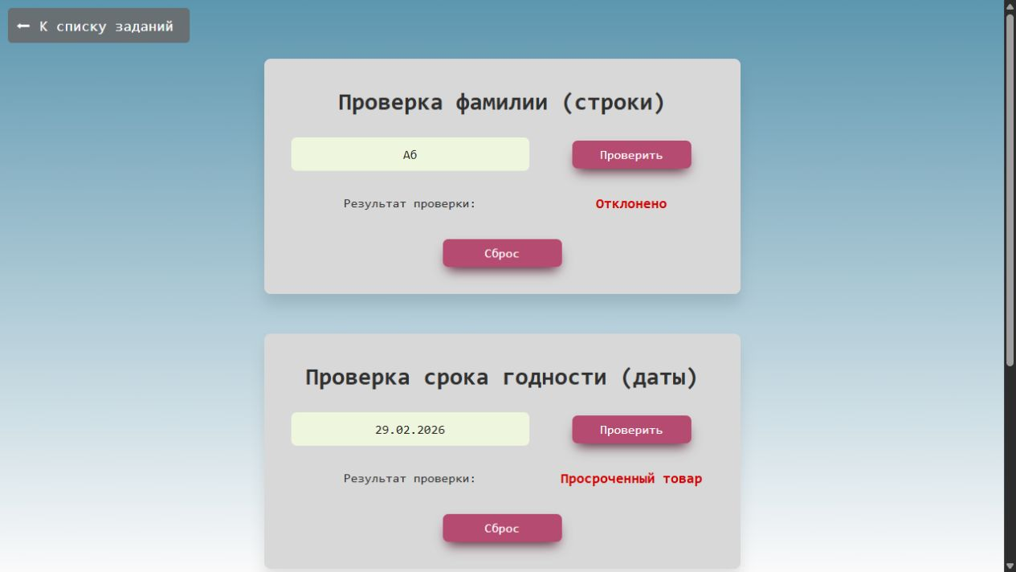
Рисунок 2 – Отклонение допустимой фамилии и принятие несуществующей даты
4 Проверка срока годности
Дополнительное задание. Использована вторая форма того же стенда. Текущая дата при выполнении: 02.11.2026.
Вторая форма: дата изготовления день.месяц.год, до недели – «Свежий товар», от недели до месяца – «Залежавшийся товар», старше месяца – «Просроченный товар», неправильная дата – «Некорректная дата».
Граница ровно 7 дней пересекается в двух формулировках. Не определены календарный месяц либо фиксированное число дней, равенство месяцу, будущие даты и обязательность ведущих нулей. Поэтому проверки этих мест помечены как требующие уточнения. Для независимого примера календарного месяца на 02.11.2026 граница – 02.10.2026, однозначный дефект свежести показан на возрасте 6 дней, а не на спорной границе.
Классы: свежий, залежавшийся, просроченный товар, неправильная дата. Проверены возраста 0, 1, 4, 5, 6, 7, 8 дней и граница месяца. Перед проверкой заменить значение и нажать «Проверить» во второй форме.

4.1 Чек-лист проверки дат
ID | Дата | Возраст, дней | Ожидается | Фактически | Статус
D01 | 02.11.2026 | 0 | Свежий товар | Свежий товар | Пройден
D02 | 01.11.2026 | 1 | Свежий товар | Свежий товар | Пройден
D03 | 27.10.2026 | 6 | Свежий товар | Залежавшийся товар | Не пройден
D04 | 26.10.2026 | 7 | Граница 7 дней неоднозначна | Залежавшийся товар | Уточнить
D05 | 25.10.2026 | 8 | Залежавшийся товар | Залежавшийся товар | Пройден
D06 | 03.10.2026 | 30 | Залежавшийся товар (календарный месяц) | Просроченный товар | Уточнить
D07 | 02.10.2026 | 31 | Граница месяца неоднозначна | Просроченный товар | Уточнить
D08 | 01.10.2026 | 32 | Просроченный товар | Просроченный товар | Пройден
D09 | 03.11.2026 | -1 | Правило будущих дат не задано | Некорректная дата | Уточнить
D10 | 31.11.2026 | – | Некорректная дата | Некорректная дата | Пройден
D11 | 29.02.2026 | – | Некорректная дата | Просроченный товар | Не пройден
D12 | 00.11.2026 | – | Некорректная дата | Свежий товар | Не пройден
D13 | 32.10.2026 | – | Некорректная дата | Свежий товар | Не пройден
D14 | 2026-11-02 | – | Некорректная дата | Некорректная дата | Пройден
D15 | 02/11/2026 | – | Некорректная дата | Некорректная дата | Пройден
D16 | 2.11.2026 | – | Не заданы ведущие нули | Свежий товар | Уточнить
D17 | abc | – | Некорректная дата | Некорректная дата | Пройден
D18 | Пусто | – | Некорректная дата | Некорректная дата | Пройден
D19 | 29.10.2026 | 4 | Свежий товар | Свежий товар | Пройден
D20 | 28.10.2026 | 5 | Свежий товар | Свежий товар | Пройден
D21 | 06.10.2026 | 27 | Залежавшийся товар | Залежавшийся товар | Пройден
D22 | 05.10.2026 | 28 | Залежавшийся товар (календарный месяц) | Залежавшийся товар | Уточнить
D23 | 04.10.2026 | 29 | Залежавшийся товар (календарный месяц) | Залежавшийся товар | Уточнить

4.2 Баг-репорты проверки дат
L3-D01 Товар возрастом шесть дней ошибочно считается залежавшимся
Условия: Дата проверки 02.11.2026, открыта вторая форма проверки даты.
Шаги: 1. Ввести 27.10.2026. 2. Нажать «Проверить» второй формы.
Ожидается: «Свежий товар»: прошло 6 дней, то есть меньше недели. Фактически: «Залежавшийся товар».
Воспроизводимость: Подтверждено выполненной проверкой. Серьёзность: средняя. Предлагаемый приоритет: P2 (средний).
L3-D02 Несуществующие календарные даты классифицируются как даты изготовления
Условия: Дата проверки 02.11.2026, открыта вторая форма проверки даты.
Шаги: 1. Ввести 29.02.2026 (невисокосный год). 2. Нажать «Проверить» второй формы. 3. Повторить с 00.11.2026 и 32.10.2026.
Ожидается: «Некорректная дата» для каждого значения. Фактически: 29.02.2026: «Просроченный товар», 00.11.2026 и 32.10.2026: «Свежий товар».
Воспроизводимость: Подтверждено тремя невозможными датами. Серьёзность: средняя. Предлагаемый приоритет: P2 (средний).
Результаты работы
Выполнено 78 проверок: 34 для букетов, 21 для фамилии и 23 для дат. Описаны шесть дефектов. Неоднозначные границы и формат ввода вынесены на уточнение, они не включены в число подтверждённых дефектов.
Вывод: применил эквивалентное разделение и анализ граничных значений при тестировании трёх форм и оформил найденные дефекты.

